

Název školy: Základní škola a mateřská škola, Hlušice
Autor: Mgr. Pavlína Svatoňová
Číslo projektu: CZ.1.07/1.4.00/21.3235
Název: VY_52_INOVACE _1B_07 _ PUTOVÁNÍ PO JIŽNÍ EVROPĚ
Téma: Zeměpis pro 2. stupeň ZŠ

Anotace:
Pracovní list můžeme využít na úvod k tématu jižní Evropa. Žáci pracují s atlasem, vyhledávají informace, hlavní města a na závěr vyluští křížovku týkající se Itálie.

Putování po jižní Evropě
- Pracuj s atlasem a doplň chybějící údaje v textu.
Naše parta vyrazila z hlavního města České republiky…………………..
Cílem naší cesty byl stát, jehož hlavní město je Lisabon……………………..
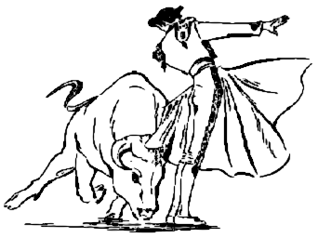
Španělsko a Portugalsko leží na ………………………………poloostrově.

Pokud chci jet z České republiky do Španělska, musím přejet hranice alespoň dvou států……………………………………………..........
Hranici mezi Španělskem a jeho východním sousedem tvoří pohoří……………………………………………………………………

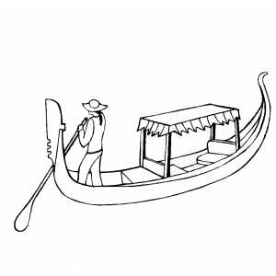
Další stát, který jsme navštívili, byla Itálie, naše kroky vedli do hlavního města………………….
Bohužel jsme neměli štěstí, abychom potkali papeže, který sídlí ve ……………………………………, ale pochutnali jsme si na tradičním italském jídle……………………………… a v Benátkách jsme se projeli na gondole.

- S partou jsi navštívil Portugalsko, Španělsko, Itálii a Vatikán, jakou část Evropy jste navštívili?

- Které státy můžeme ještě zařadit do této části Evropy?

- Pomocí atlasu vyhledej hlavní města těchto států:

Španělsko
Portugalsko
Itálie
Vatikán
Republika San Marino
Řecko

- Ve větách jsou ukryta další významná města těchto států, napiš je správně a napiš, v kterém státě je můžeme navštívit.

Na stožáru každý den visel prapor, to bylo znamení, že jsme v táboře.
Podej mi lano, ať nespadnu.
Jano v komoře je myš!
Sparta a Slavie jsou velcí rivalové.

- Vylušti křížovku

1. městský stát ležící uvnitř Itálie
2. na jakém poloostrově leží Itálie
3. nejvyšší hora Evropy
4. hlavní město Itálie
5. pohoří v Itálii
6. jeden z městských států ležící v Itálii
7. nejromantičtější město Itálie, ve kterém se
každoročně konají karnevaly masek

Zdroje:
NEUVEDEN. http://sonomahillel.org [online]. [cit. 15.6.2012]. Dostupný na WWW: <http://sonomahillel.org/2010/spring-semester-pizza-party/>.

PERRY. http://agiletools.wordpress.com [online]. [cit. 15.6.2012]. Dostupný na WWW: <http://agiletools.wordpress.com/tag/bullfighting/>.

NEUVEDEN. http://www.freecoloringsheets.net [online]. [cit. 15.6.2012]. Dostupný na WWW: <http://www.freecoloringsheets.net/view/Boats/Gondola>.

